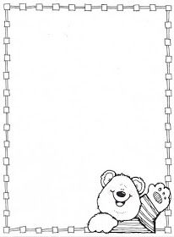

**Homework Preschool 3**

**From April 22nd to April 26th**

Monday: Enviar una hoja de periódico grande

Tuesday: Draw ten hats / Dibuja diez sombreros

Wednesday: Connect the dots then color / Une los puntos después colorea

Thursday: Trace the numbers / Traza los números

Friday: Junta de consejo

